RESOLUCIÓN N° 177/21
VISTOS:

Que, doña ...................................................................... interpone reclamación ante esta Defensoría del Asegurado (DEFASEG) contra ........................................., solicitando se le otorgue la cobertura del SEGURO DE PROTECCIÓN DE TARJETAS PLUS - PÓLIZA ........................./..........................

Que, la señalada reclamación cumple con los requisitos de materia, cuantía y oportunidad establecidos en el Reglamento de la DEFASEG (http://www.defaseg.com.pe/reglamento).

Que, habiéndosele corrido traslado de la respectiva reclamación, la aseguradora presentó sus descargos y la documentación solicitada. Q

Que, conforme al Reglamento de la DEFASEG, atendiendo a la cuantía de la reclamación interpuesta, la misma que no supera el importe de US$ 3,000 (o su equivalente en moneda nacional), aquélla pueda ser resuelta por un órgano resolutivo unipersonal, en el presente caso, a cargo del vocal que suscribe;

Que, el 22 de noviembre de 2021 se realizó la audiencia de vista en la plataforma virtual, con la participación de las partes, quienes sustentaron sus posiciones, absolviendo las preguntas formuladas por el órgano resolutivo unipersonal, conforme consta en la correspondiente acta;

Que, en síntesis, la posición de la reclamante es la siguiente: (1) refiere que fue víctima de un robo de retiro de su tarjeta BCP, por lo que se debería activar el seguro contratado.
Que, por su parte y en resumen la compañía de seguros sostiene que: (1) se rechazó la cobertura por cuanto los retiros de dinero fueron como consecuencia del extravío o pérdida de la tarjeta, y no como consecuencia de un secuestro riesgo cubierto según las condiciones particulares de la póliza; (2) el evento en cuestión, no se encontraba amparado en la Póliza contratada, en la medida que no se trataba de un riesgo asegurado; (3) con fecha 22 de julio del 2021 la reclamante señaló que extravió su tarjeta de débito BCP, siendo que, de manera posterior, el mismo 22 de julio y el 26 de julio del 2021, se efectuaron dos retiros por cajero automático de su cuenta bancaria de ahorros del BCP con la tarjeta extraviada, transacciones que señala no reconocer. Ante este hecho, el 30 de julio del 2021 procedió a interponer la Denuncia Policial respectiva; (4) respecto a los montos no reconocidos por la asegurada y que son materia de la presente reclamación, ascienden a S/ 1,340.00 y S/ 1,180.00 respectivamente, lo que hace un total de S/ 2,520.00 y no la suma de S/ 25,200.00 como erróneamente se consignó en su reclamación; (5) de una simple revisión del contenido de la Denuncia Policial y de lo relatado por la asegurada al momento de solicitar la cobertura para su pérdida, se apreciar que esta se dio por un retiro no reconocido de dinero en un cajero automático con la tarjeta de débito del BCP de la asegurada como consecuencia del extravío de la misma; (6) la pérdida reclamada por la asegurada no guarda relación con las coberturas contratadas en su Póliza; (7) teniendo en cuenta los hechos denunciados y narrados por la asegurada ante el BCP y la PNP (retiros no reconocidos de un cajero automático como consecuencia del extravío de la tarjeta de débito), está totalmente claro que no se presenta alguno de los riesgos asegurados expresamente por la póliza contratada.

CONSIDERANDO:

PRIMERO: Conforme al Reglamento de la Defensoría del Asegurado, la DEFASEG sólo es competente para pronunciarse y resolver las reclamaciones indemnizatorias de los asegurados que hubiesen sido sometidas a su conocimiento, sobre la base de la documentación obrante en el correspondiente expediente y con arreglo a derecho, siempre y cuando las señaladas reclamaciones cumplan los requisitos reglamentarios de materia y cuantía.

SEGUNDO: Asimismo, de acuerdo a su Reglamento, la DEFASEG sólo es competente para pronunciarse y resolver las reclamaciones indemnizatorias de los asegurados que hubiesen sido sometidas a su conocimiento, sobre la base de la documentación obrante en el correspondiente expediente y con arreglo a derecho, siempre y cuando las señaladas reclamaciones cumplan los requisitos reglamentarios de materia, cuantía y oportunidad, de manera que las reclamaciones por materias distintas al otorgamiento de cobertura, como pueden las pretensiones indemnizatorias por daños y perjuicios, por reembolso de gastos, o idoneidad de servicios, son ajenas a la competencia funcional de esta Defensoría.

TERCERO: El artículo 1 de la Ley Nro. 29946 – Ley del Contrato de Seguro dispone que el contrato de seguro es aquel por el que la aseguradora se obliga, mediante el cobro de una prima y para el caso de que se produzca el evento cuyo riesgo es objeto de cobertura, a indemnizar -dentro de los límites pactados- el daño producido al asegurado o a satisfacer un capital, una renta u otras prestaciones convenidas, enmarcado en una póliza que la aseguradora debe entregar al contratante, y cuyos requisitos mínimos están previstos en el artículo 26 de la señalada ley.

CUARTO: El artículo 1361 del Código Civil dispone que los contratos son obligatorios en cuanto se haya expresado en ellos, presumiéndose que lo declarado es lo querido por ambas partes, de manera que la parte que sostenga lo contrario debe probarlo.

QUINTO: En materia procesal, corresponde a quien invoca hechos probar su existencia, carga procesal a la que refiere el artículo 196 del Código Procesal Civil, salvo que se acoja a alguna presunción legal de carácter relativo o absoluto.

SEXTO: De acuerdo a los términos contenidos en el rechazo, la reclamación y en la respectiva absolución, así como a lo tratado en la audiencia de vista, la solución de la presente controversia consiste en determinar si en el presente caso el siniestro corresponde o no a un riesgo bajo cobertura del seguro contratado.

En efecto, la aseguradora sustenta su rechazo en la improcedencia de la cobertura, debido a que el siniestro ocurrió por el extravío o pérdida de la tarjeta asegurada y no por un uso forzado como consecuencia de secuestro, por lo que los retiros de cajeros automáticos no corresponden a un riesgo amparado por las coberturas contratadas.

SÉPTIMO: En el certificado del Seguro de Protección de Tarjeta PLUS, cuya entrega por correo electrónico ha acreditado la aseguradora, se detallan las coberturas contratadas, así como las condiciones y/o deducibles, como las Suma Asegurada.

Respecto de los riesgos contratados, se especifican que se cubre el “retiro de dinero no reconocidos en cajeros automáticos (ATM)” únicamente cuando dicho evento es producto de un uso forzado a consecuencia de secuestro ocurrido dentro del territorio nacional, en los siguientes términos:

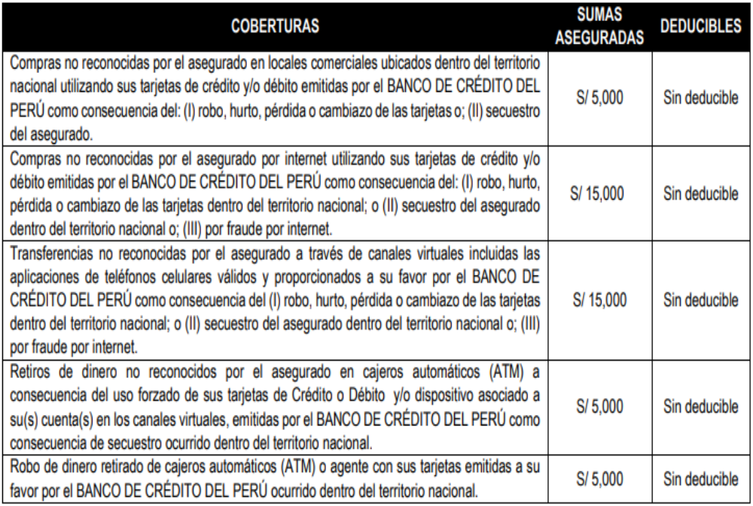

OCTAVO: Conforme al contenido de la Denuncia Policial y de lo relatado por la asegurada al momento de solicitar la cobertura, se evidencia que el siniestro por retiros no reconocidos de dinero en un cajero automático con la tarjeta de débito del BCP de la asegurada fue como consecuencia del extravío de la misma:

............................................................................................................................................

............................................................................................................................................

De acuerdo a la descripción del siniestro hecha por la propia reclamante, el evento sufrido por ella no forma parte del presupuesto de hecho descriptivo de los riesgos cubiertos por el Seguro de Protección de Tarjeta Plus.

En ese sentido, no se ha acreditado en autos que la reclamante haya sufrido un supuesto de Retiros de dinero no reconocidos por el asegurado en cajeros automáticos (ATM) a consecuencia de uso forzado de sus tarjetas de Crédito o Débito y/o dispositivo asociado a su(s) cuenta(s) en los canales virtuales, emitidas por el BANCO DE CRÉDITO DEL PERÚ como consecuencia de secuestro ocurrido dentro del territorio nacional, bajo los términos contractuales que definen la cobertura contratada.

En el presente caso, conforme a la documentación que obra en autos, se ha comprobado que no ha mediado un uso forzado como consecuencia de un secuestro.

Consecuentemente, en el presente caso no se ha probado uno de los supuestos de hecho que materializarían la cobertura del seguro contratado, esto es, no se ha demostrado la existencia de un siniestro que deba ser indemnizado bajo la Póliza del Seguro de Protección de Tarjetas Plus.

ATENDIENDO A LO EXPRESADO, ESTE ÓRGANO RESOLUTIVO UNIPERSONAL CONCLUYE SU APRECIACIÓN RAZONADA Y CONJUNTA AL AMPARO DE LO ESTABLECIDO EN EL REGLAMENTO DE LA DEFASEG, POR LO QUE:
RESUELVE:

Declarar INFUNDADA la reclamación interpuesta por ...................................................................... contra ......................................... correspondiente al SEGURO DE PROTECCIÓN DE TARJETA PLUS - PÓLIZA ........................./........................., quedando a salvo el derecho de la reclamante para recurrir ante las instancias que consideren pertinentes.

Lima, 13 de diciembre de 2021

La Secretaría Técnica certifica que la presente resolución, al haber sido emitida por el Órgano Resolutivo Unipersonal, cuenta con el voto del vocal cuyo nombre figura al final del presente documento.

Rolando Eyzaguirre Maccan – Vocal

